Тема: «Поднятие и настройка Web-сервера IIS»

Цель работы: научиться добавлять и настраивать роль Веб-сервера IIS на сервере.

Необходимое оборудование:

Персональный компьютер.

Необходимое программное обеспечение:

Программное обеспечение виртуализации VMware Workstation с Двумя установленными машинами под управлением Windows Server 2016, настроенными в ходе предыдущих работ.

Шаблон сайта([Скачать](https://yadi.sk/d/5bjgcnpmX-R7Vw))

Ход работы:

1. Начало установки аналогично установке других ролей, рассмотренных ранее.

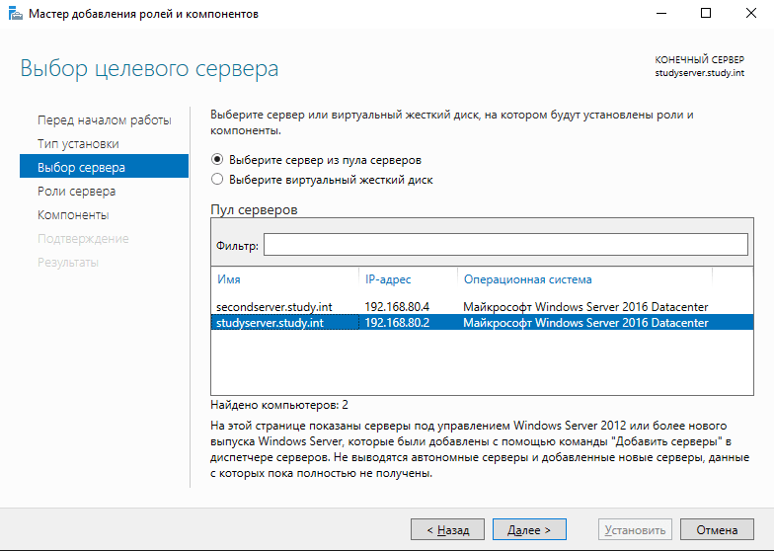

2. В Диспетчере серверов, во вкладке «Средства», выбрать «Диспетчер служб IIS».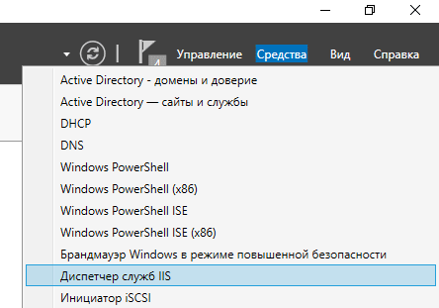

3. Скачанный шаблон сайта разместить по пути

C:\inetpub

и назвать testsite.

4. В диспетчере служб IIS раскрыть оснастку сервера и шелчком правой кнопки мышки открыть контекстное меню и нажать «Добавить веб-сайт…».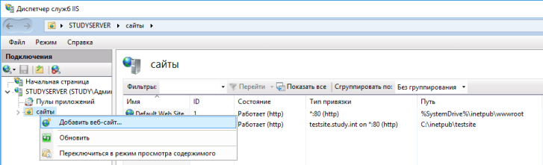

5. В окне добавления сайта ввести имя сайта и указать путь к папке скопированного сайта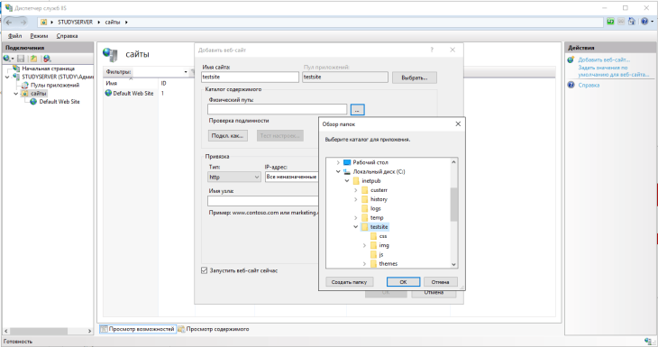

6. Задать имя узла и нажать кнопку «ОК».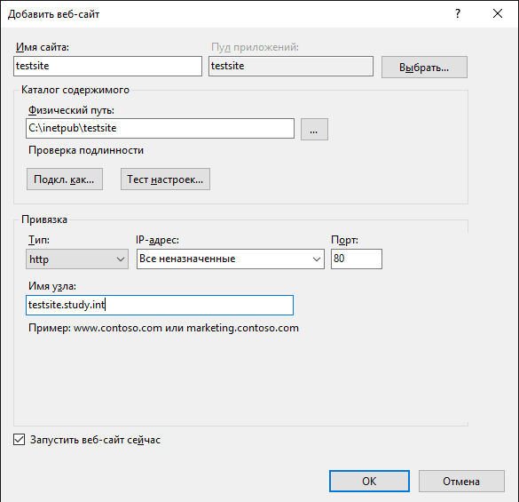

7. Добавить узел А в оснастку DNS — Сервера, аналогично [лабораторной работе №4](https://esgeetk.wordpress.com/%d0%bb%d0%b0%d0%b1%d0%be%d1%80%d0%b0%d1%82%d0%be%d1%80%d0%bd%d0%b0%d1%8f-%d1%80%d0%b0%d0%b1%d0%be%d1%82%d0%b0-%e2%84%964/).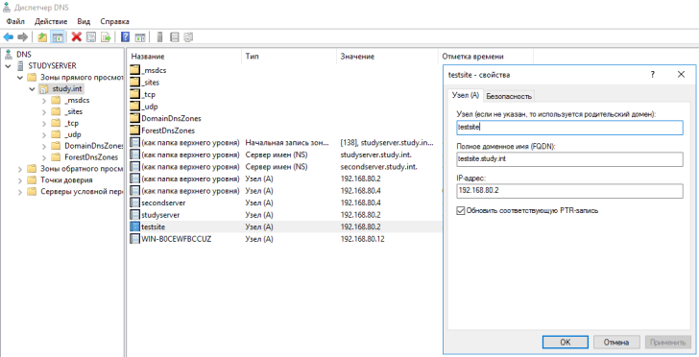

Для проверки работоспособности, зайти в браузер и в адресной строке набрать заданное имя узла. Если все настроено правильно, должен открыться добавленный сайт.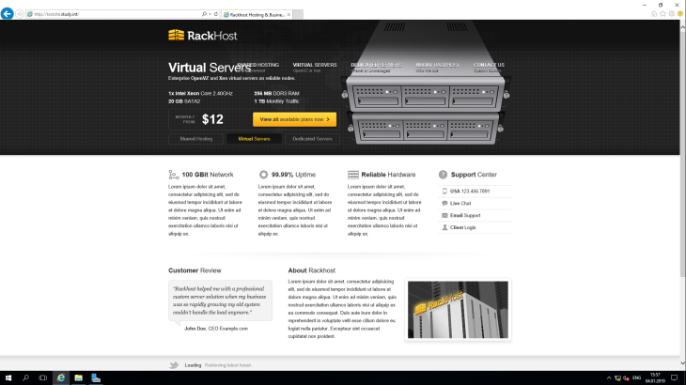

Контрольный вопрос. Для чего нужен Веб — сервер?